Client ER Scheme
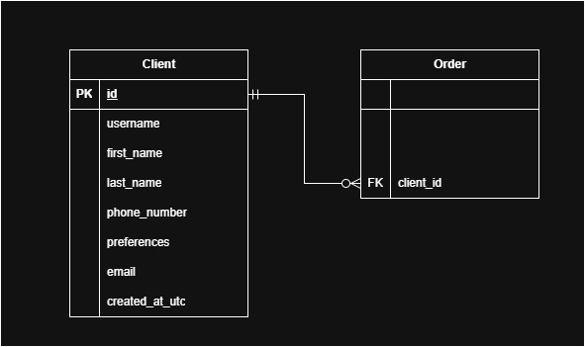
Рисунок 1 – ER-схема агрегата Client

Типы связи
Client: Order – (Один к или многим опционально). У одного клиента может быть много заказов, или не быть вообще. У одного заказа обязательно должен быть один и только один клиент.

Сущность Client
Таблица 1 – Описание деталей таблицы Client
Column | Type | Constraint | Mapping (Domain)
 |  |  | Type | Property
id | uuid | PK | ClientId | Id
username | varchar(100) | Unique Index,  Not Null | string | Username
first_name | varchar(100) | Nullable | string? | FirstName
last_name | varchar(100) | Nullable | string? | LastName
phone_number | varchar(20) | Unique Index,  Nullable | PhoneNumber? | PhoneNumber
preferences | jsonb | Not Null | ClientPreferences | Preferences
email | varchar(256) | Unique Index,  Not Null | Email | Email
created_at_utc | timestamptz | Not Null | DateTime | CreatedAtUtc

